
L'eau est indispensable à la vie. Les plantes la puisent dans la terre, les êtres humains et les animaux l'ingèrent lorsqu'ils se nourrissent. Toutefois, ce n'est pas uniquement sous forme liquide qu'elle est présente sur Terre.
Tu vas devoir faire comprendre à Loulou que la matière peut être présente sous trois états physiques en fonction de certaines conditions.
Activité 1: Les métaux fondent-ils comme l'eau?
Fusion de l'eau:
1- Que doit-on faire pour faire fondre un glaçon et passer de l'état solide à l'état liquide? Que fait-on varier?....................................................................................................................................... ..................................................................................................................................................................... 2- A quelle température la glace fond-elle? .............................................................................................(C'est la température de fusion)
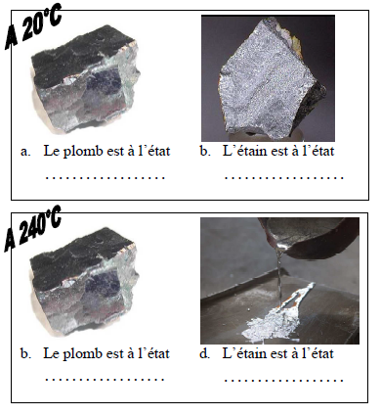
Fusion des métaux:
3- Indiquer sur le document à quel état physique se trouve le plomb et l'étain à 20 °C et à 240 °C.
4- Indique sur les frises ci-dessous la
température à laquelle les cinq métaux
fondent.

5- Colorie la partie de la frise pour
laquelle le métal est solide et hachure la partie
pour laquelle le métal est liquide en complétant la légende.

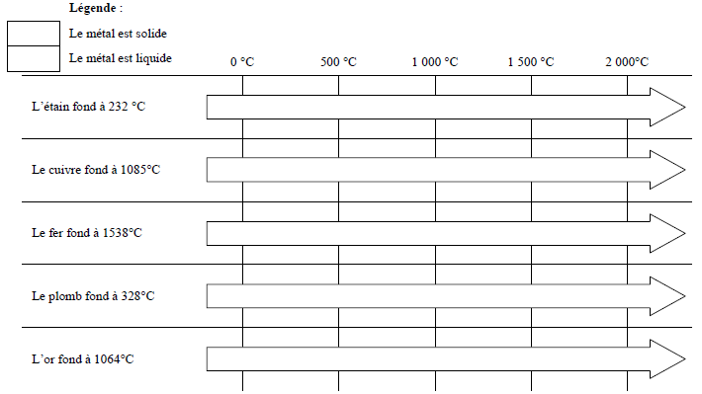

Activité 2: L'eau est-elle toujours visible?
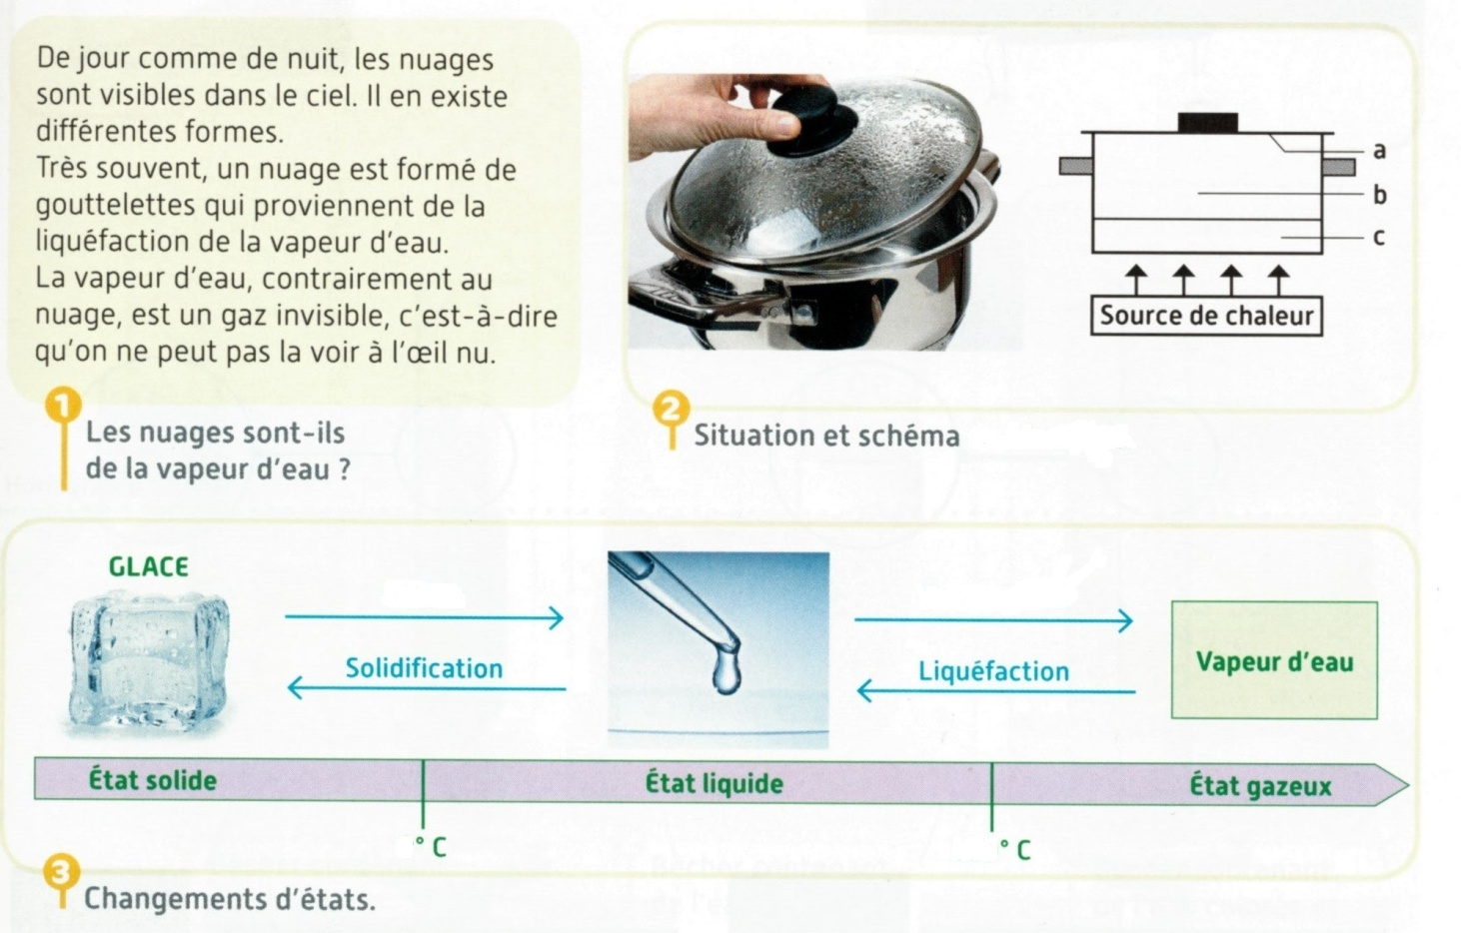
Pour expliquer la différence entre l'eau et la vapeur à Loulou, on fait chauffer de l'eau dans une casserole et on mesure la température.
1- Dire comment on doit faire varier la température lors de la vaporisation d'eau liquide. ..............................................................................................................................................................................................................................................................................................................................................
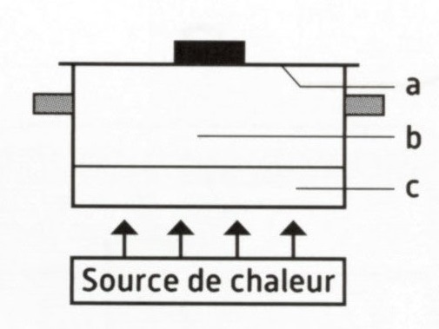
2 - Loulou affirme qu'il n'y a pas d'eau dans la zone b. Complète le schéma pour lui expliquer qu'il se trompe en précisant les états physiques en vert et les changements d'états en bleu.
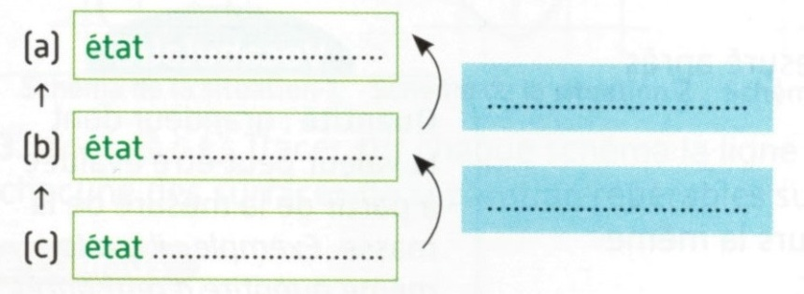

4 - Dire si l'eau est toujours visible dans tous ses états:................................................................................ ......................................................................................................................................................................5 - D'après l'expérience, explique quelles sont les deux différences entre un nuage et la vapeur d'eau:........................................................................................................................................................... .....................................................................................................................................................................
6 - Complète le document 3 en ajoutant les deux changements d'état qui manquent et les températures de changement d'état.
Vocabulaire: varier: augmenter ou diminuer état physique: état dans lequel se trouve une substance(solide, liquide, gaz)
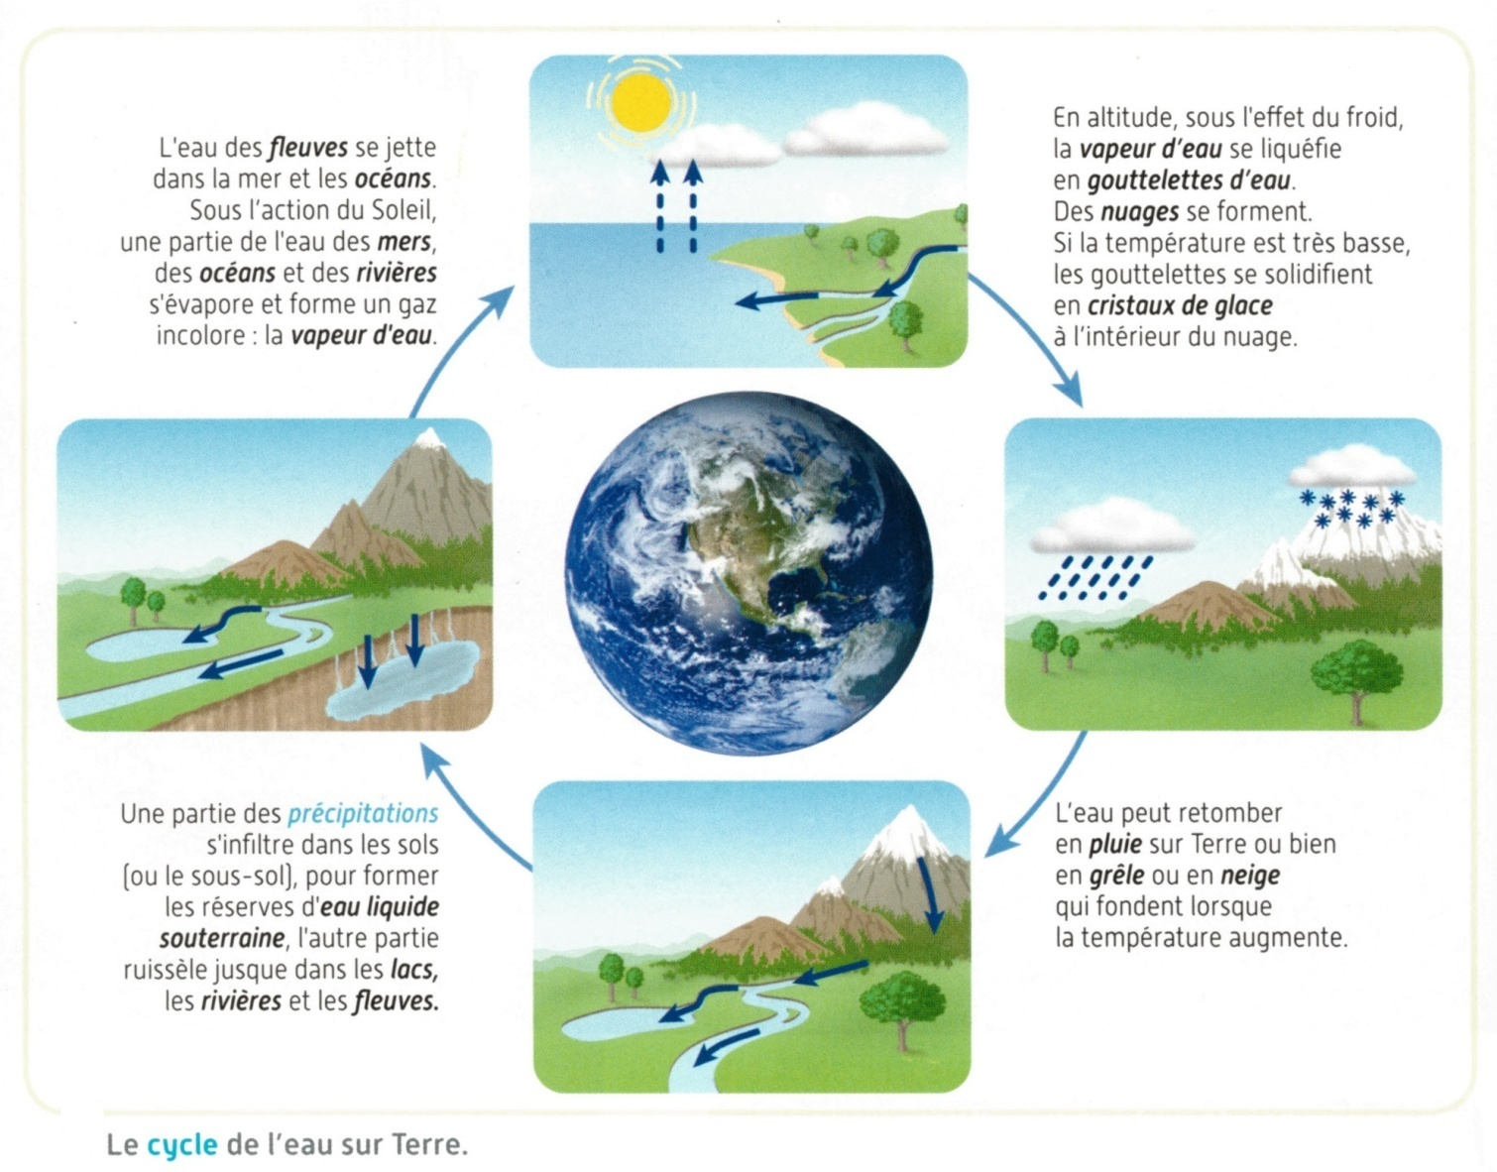
Activité 3: Sous quelles formes trouve-t-on l'eau sur Terre?

1- Repérer les différentes formes de l'eau citées en italique dans les textes et les recopier dans le tableau ci-dessous:
Etat solide | Etat liquide | Etat gazeux

2- Surligner dans le document les quatre verbes qui peuvent être associés aux mots suivants qui correspondent aux changement d'état: évaporation, fusion, liquéfaction et solidification et écrire les mots dans les cadres correspondants aux illustrations.

